Київський національний університет імені Тараса Шевченка

Факультет комп’ютерних наук та кібернетики

Лабораторна робота № 3

З курсу «Моделювання складних систем»

Варінт № 6

Виконав

Студент групи ІПС-31

Дубина Андрій

**Постановка задачі**

Для математичної моделі коливання трьох мас 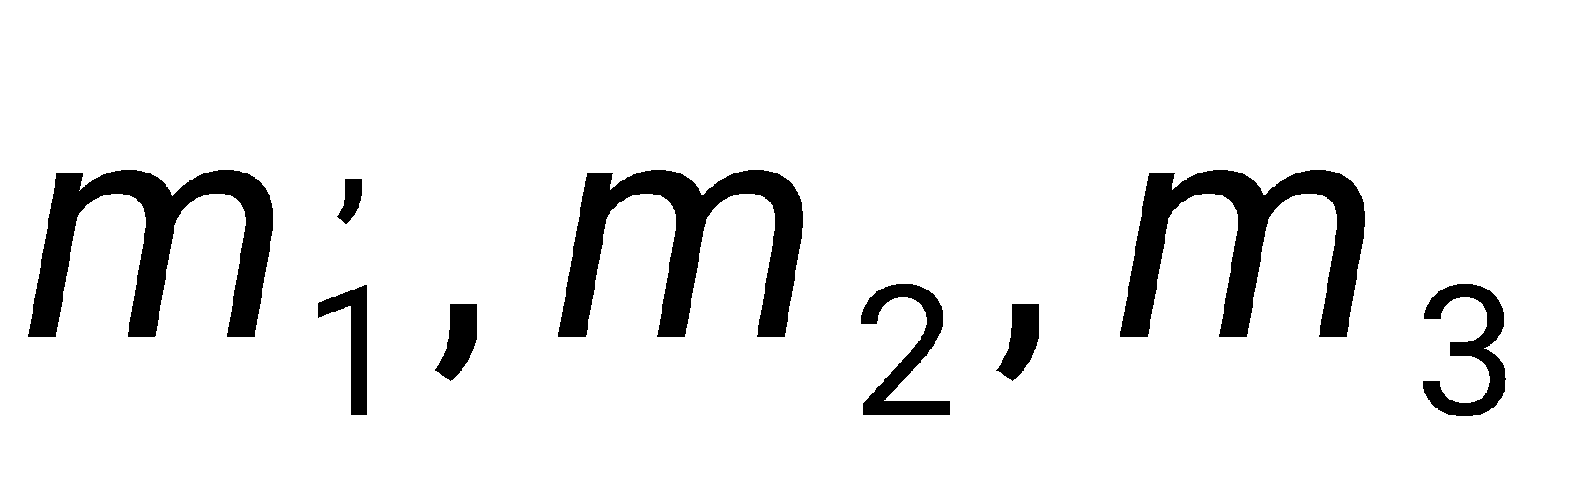, які поєднані між собою пружинами з відповідними жорсткостями 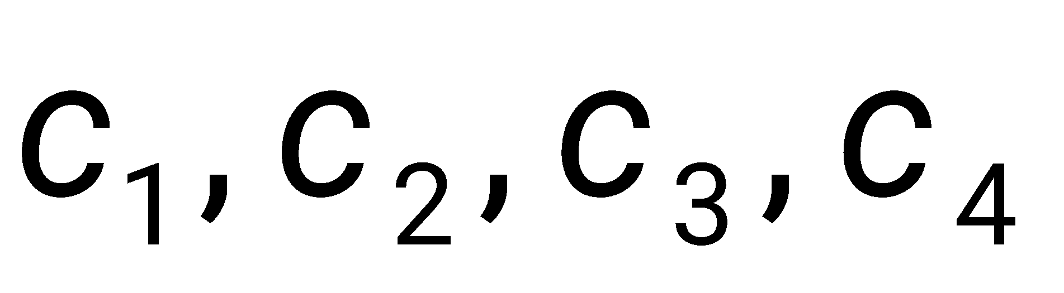, і відомої функції спостереження координат моделі 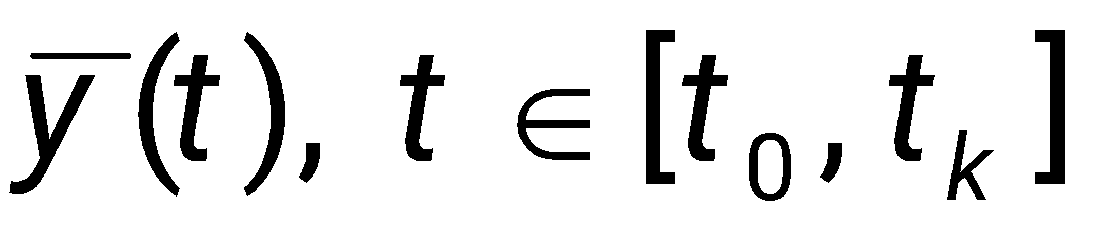 потрібно оцінити частину невідомих параметрів моделі з використанням функції чутливості. Для чисельного інтегрування необхідно використовувати метод Рунге-Кутта 4-го порядку.

Ця модель описується наступною системою:

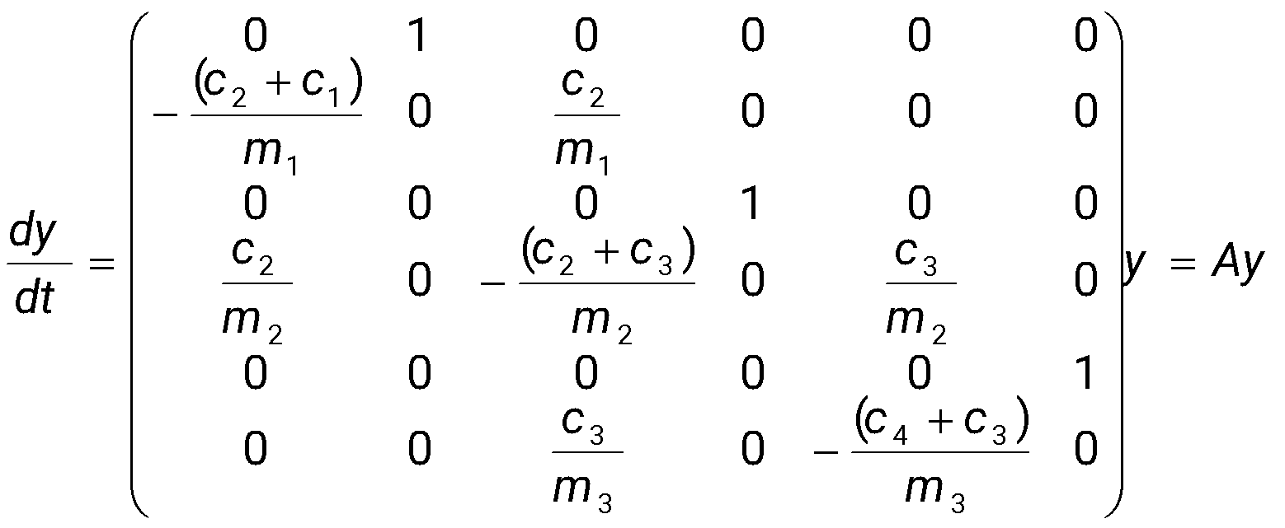

**Хід роботи**

Ініціалізуємо параметри, надані варіантом та вказуємо точність. У варіанті 6 маємо: $β=(c_{1},c_{2},m_{2})^{T}$, початкове наближення $β_{0}=(0.1,0.15,19)^{T}$, відомі параметри $c_{3}=0.2,c_{4}=0.12$, $m_{1}=12,m_{3}=18$.

*# Зчитуємо спостереження з файлу та перетворюємо їх у масив numpy*

with *open*('y6.txt') as file:

observations = np.*array*([line.*split*() for line in file.*readlines*()],

*float*).T

*# Відомі параметри*

c3 = 0.2

c4 = 0.12

m1 = 12

m3 = 18

*# Початкове наближення*

initial_guess = np.*array*([0.1, 0.15, 19]) *# c1, c2, m2*

start_time = 0 *# початок інтервалу*

end_time = 50 *# кінець інтервалу*

time_step = 0.2 *# крок*

tolerance = 1e-6 *# параметр точності*

Задаємо та обчислюємо необхідні матриці – матриця чутливості та похідні параметрів:

*# Матриця чутливості*

def computeSensitivityMatrix(*parameters*):

c1, c2, m2 = *parameters*

return np.*array*([

[0, 1, 0, 0, 0, 0],

[-(c1 + c2) / m1, 0, c2 / m1, 0, 0, 0],

[0, 0, 0, 1, 0, 0],

[c2 / m2, 0, -(c2 + c3) / m2, 0, c3 / m2, 0],

[0, 0, 0, 0, 0, 1],

[0, 0, c3 / m3, 0, -(c4 + c3) / m3, 0]

])

*# Похідні параметрів*

def computeParameterDerivatives(*states*, *parameters*):

c1, c2, m2 = *parameters*

*# Матриця похідних по c1*

derivatives_param0 = np.*array*([

[0, 0, 0, 0, 0, 0],

[-1 / m1, 0, 0, 0, 0, 0],

[0, 0, 0, 0, 0, 0],

[0, 0, 0, 0, 0, 0],

[0, 0, 0, 0, 0, 0],

[0, 0, 0, 0, 0, 0]

])

*# Матриця похідних по c2*

derivatives_param1 = np.*array*([

[0, 0, 0, 0, 0, 0],

[-1 / m1, 0, 1 / m1, 0, 0, 0],

[0, 0, 0, 0, 0, 0],

[1 / m2, 0, -1 / m2, 0, 0, 0],

[0, 0, 0, 0, 0, 0],

[0, 0, 0, 0, 0, 0]

])

*# Матриця похідних по m2*

derivatives_param2 = np.*array*([

[0, 0, 0, 0, 0, 0],

[0, 0, 0, 0, 0, 0],

[0, 0, 0, 0, 0, 0],

[-c2 / (m2 ** 2), 0, (c2 + c3) / (m2 ** 2), 0, -c3 / (m2 ** 2), 0],

[0, 0, 0, 0, 0, 0],

[0, 0, 0, 0, 0, 0]

])

*# Обчислення матриць похідних для поточного стану*

derivatives_param0 = derivatives_param0 @ *states*

derivatives_param1 = derivatives_param1 @ *states*

derivatives_param2 = derivatives_param2 @ *states*

return np.*array*([derivatives_param0, derivatives_param1,

derivatives_param2]).T

Розв’язуємо задану систему методом Рунге-Кутта при $β=β_{0}, y\left(t_{0}\right)=\underline{y}(t_{0})$. Знаходимо $y(t, β_{0})$:

*# Модельні стани*

model_states = np.*zeros_like*(observations)

model_states[0] = observations[0].*copy*()

*# Інтегруємо модель за методом Рунге-Кутта; знаходимо стани моделі у кожен часовий відрізок*

for i in *range*(1, *len*(time_points)):

previous_state = model_states[i - 1]

k1 = *time_step* * *computeModelDynamics*(previous_state, *initial_parameters*)

k2 = *time_step* * *computeModelDynamics*(previous_state + k1 / 2, *initial_parameters*)

k3 = *time_step* * *computeModelDynamics*(previous_state + k2 / 2, *initial_parameters*)

k4 = *time_step* * *computeModelDynamics*(previous_state + k3, *initial_parameters*)

current_state = previous_state + (k1 + 2 * k2 + 2 * k3 + k4) / 6

model_states[i] = current_state

Підставляємо $y(t, β_{0})$ у рівняння чутливості та знову використовуємо метод Рунге-Кутта для знаходження його розв’язку $U(t, β_{0})$:

*# Інтегруємо функції чутливості*

sensitivity_matrix = np.*zeros*((*len*(time_points), 6, 3))

parameter_derivatives = *computeParameterDerivatives*(model_states.T, *initial_parameters*)

sensitivity_coefficients = *computeSensitivityMatrix*(*initial_parameters*)

for i in *range*(1, *len*(time_points)):

k1 = *time_step* * (sensitivity_coefficients @ sensitivity_matrix[i - 1] + parameter_derivatives[i - 1])

k2 = *time_step* * (sensitivity_coefficients @ (sensitivity_matrix[i - 1] + k1 / 2) + parameter_derivatives[i - 1])

k3 = *time_step* * (sensitivity_coefficients @ (sensitivity_matrix[i - 1] + k2 / 2) + parameter_derivatives[i - 1])

k4 = *time_step* * (sensitivity_coefficients @ (sensitivity_matrix[i - 1] + k3) + parameter_derivatives[i - 1])

sensitivity_matrix[i] = sensitivity_matrix[i - 1] + (k1 + 2 * k2 + 2 * k3 + k4) / 6

Знаходимо $Δβ={\left(\int_{t_{0}}^{t_{k}}{}U^{T}(t)U(t)dt\right)}^{-1}\int_{t_{0}}^{t_{k}}{}U^{T}(t)(\bar{y}(t)-y(t))dt$. Також знаходимо показник якості ідентифікації параметрів невідомих параметрів :

$I(β)=\int_{t_{0}}^{t_{k}}{}(\bar{y}(t)-y(t))^{T}(\bar{y}(t)-y(t))dt$.

*# Оновлення параметрів*

sensitivity_derivatives = (np.*array*([u.T @ u for u in sensitivity_matrix]) * *time_step*).*sum*(0)

sensitivity_derivatives = np.linalg.*inv*(sensitivity_derivatives)

state_difference = (observations - model_states)

sensitivity_observations = (np.*array*(

[sensitivity_matrix[i].T @ state_difference[i] for i in *range*(*len*(time_points))]) * *time_step*).*sum*(0)

quality_pointer = (np.*array*(

[state_difference[i].T @ state_difference[i] for i in *range*(*len*(time_points))]) * *time_step*).*sum*(0)

parameter_update = sensitivity_derivatives @ sensitivity_observations

Обчислюємо $β_{1}=β_{0}+∆β_{0}$, та перевіряємо умову зупинки: $∆β_{0}< ε$. Якщо умова виконується, то ми знайшли ідентифікували невідомі параметри і робота програми на цьому закінчується. Інакше, переходимо на наступну ітерацію.

*initial_parameters* += parameter_update

if np.*abs*((quality_pointer)).*max*() < *tolerance*:

return *initial_parameters*, quality_pointer

if np.*abs*((parameter_update)).*max*() < *tolerance*:

return *initial_parameters*, quality_pointer

**Результат роботи програми**

Для варіанту 6, а тобто, вектор оцінюваних параметрів $β=(c_{1},c_{2},m_{2})^{T}$, початкове наближення $β_{0}=(0.1,0.15,19)^{T}$, відомі параметри $c_{3}=0.2,c_{4}=0.12$, $m_{1}=12,m_{3}=18$, ім’я файлу з спостережуваними даними y6.txt, маємо наступні результати виконання:

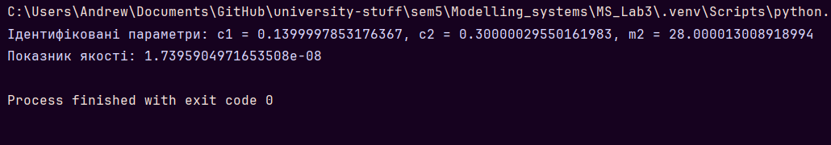

**Повний код програми**

import numpy as np

*# Матриця чутливості*

def computeSensitivityMatrix(*parameters*):

c1, c2, m2 = *parameters*

return np.*array*([

[0, 1, 0, 0, 0, 0],

[-(c1 + c2) / m1, 0, c2 / m1, 0, 0, 0],

[0, 0, 0, 1, 0, 0],

[c2 / m2, 0, -(c2 + c3) / m2, 0, c3 / m2, 0],

[0, 0, 0, 0, 0, 1],

[0, 0, c3 / m3, 0, -(c4 + c3) / m3, 0]

])

*# Похідні параметрів*

def computeParameterDerivatives(*states*, *parameters*):

c1, c2, m2 = *parameters*

*# Матриця похідних по c1*

derivatives_param0 = np.*array*([

[0, 0, 0, 0, 0, 0],

[-1 / m1, 0, 0, 0, 0, 0],

[0, 0, 0, 0, 0, 0],

[0, 0, 0, 0, 0, 0],

[0, 0, 0, 0, 0, 0],

[0, 0, 0, 0, 0, 0]

])

*# Матриця похідних по c2*

derivatives_param1 = np.*array*([

[0, 0, 0, 0, 0, 0],

[-1 / m1, 0, 1 / m1, 0, 0, 0],

[0, 0, 0, 0, 0, 0],

[1 / m2, 0, -1 / m2, 0, 0, 0],

[0, 0, 0, 0, 0, 0],

[0, 0, 0, 0, 0, 0]

])

*# Матриця похідних по m2*

derivatives_param2 = np.*array*([

[0, 0, 0, 0, 0, 0],

[0, 0, 0, 0, 0, 0],

[0, 0, 0, 0, 0, 0],

[-c2 / (m2 ** 2), 0, (c2 + c3) / (m2 ** 2), 0, -c3 / (m2 ** 2), 0],

[0, 0, 0, 0, 0, 0],

[0, 0, 0, 0, 0, 0]

])

*# Обчислення матриць похідних для поточного стану*

derivatives_param0 = derivatives_param0 @ *states*

derivatives_param1 = derivatives_param1 @ *states*

derivatives_param2 = derivatives_param2 @ *states*

return np.*array*([derivatives_param0, derivatives_param1, derivatives_param2]).T

*# Динаміка моделі*

def computeModelDynamics(*states*, *parameters*):

return *computeSensitivityMatrix*(*parameters*) @ *states*

*# Оптимізація параметрів*

def optimizeParameters(*initial_parameters*, *start_time*, *end_time*, *time_step*, *tolerance*):

time_points = np.*linspace*(*start_time*, *end_time*, *int*((*end_time* - *start_time*) / *time_step* + 1))

while True:

*# Модельні стани*

model_states = np.*zeros_like*(observations)

model_states[0] = observations[0].*copy*()

*# Інтегруємо модель за методом Рунге-Кутта; знаходимо стани моделі у кожен часовий відрізок*

for i in *range*(1, *len*(time_points)):

previous_state = model_states[i - 1]

k1 = *time_step* * *computeModelDynamics*(previous_state, *initial_parameters*)

k2 = *time_step* * *computeModelDynamics*(previous_state + k1 / 2, *initial_parameters*)

k3 = *time_step* * *computeModelDynamics*(previous_state + k2 / 2, *initial_parameters*)

k4 = *time_step* * *computeModelDynamics*(previous_state + k3, *initial_parameters*)

current_state = previous_state + (k1 + 2 * k2 + 2 * k3 + k4) / 6

model_states[i] = current_state

*# Інтегруємо функції чутливості*

sensitivity_matrix = np.*zeros*((*len*(time_points), 6, 3))

parameter_derivatives = *computeParameterDerivatives*(model_states.T, *initial_parameters*)

sensitivity_coefficients = *computeSensitivityMatrix*(*initial_parameters*)

for i in *range*(1, *len*(time_points)):

k1 = *time_step* * (sensitivity_coefficients @ sensitivity_matrix[i - 1] + parameter_derivatives[i - 1])

k2 = *time_step* * (sensitivity_coefficients @ (sensitivity_matrix[i - 1] + k1 / 2) + parameter_derivatives[i - 1])

k3 = *time_step* * (sensitivity_coefficients @ (sensitivity_matrix[i - 1] + k2 / 2) + parameter_derivatives[i - 1])

k4 = *time_step* * (sensitivity_coefficients @ (sensitivity_matrix[i - 1] + k3) + parameter_derivatives[i - 1])

sensitivity_matrix[i] = sensitivity_matrix[i - 1] + (k1 + 2 * k2 + 2 * k3 + k4) / 6

*# Оновлення параметрів*

sensitivity_derivatives = (np.*array*([u.T @ u for u in sensitivity_matrix]) * *time_step*).*sum*(0)

sensitivity_derivatives = np.linalg.*inv*(sensitivity_derivatives)

state_difference = (observations - model_states)

sensitivity_observations = (np.*array*(

[sensitivity_matrix[i].T @ state_difference[i] for i in *range*(*len*(time_points))]) * *time_step*).*sum*(0)

quality_pointer = (np.*array*(

[state_difference[i].T @ state_difference[i] for i in *range*(*len*(time_points))]) * *time_step*).*sum*(0)

parameter_update = sensitivity_derivatives @ sensitivity_observations

*initial_parameters* += parameter_update

if np.*abs*((quality_pointer)).*max*() < *tolerance*:

return *initial_parameters*, quality_pointer

if np.*abs*((parameter_update)).*max*() < *tolerance*:

return *initial_parameters*, quality_pointer

if __name__ == "__main__":

*# Зчитуємо спостереження з файлу та перетворюємо їх у масив numpy*

with *open*('y6.txt') as file:

observations = np.*array*([line.*split*() for line in file.*readlines*()], *float*).T

*# Відомі параметри*

c3 = 0.2

c4 = 0.12

m1 = 12

m3 = 18

*# Початкове наближення*

initial_guess = np.*array*([0.1, 0.15, 19]) *# c1, c2, m2*

start_time = 0 *# початок інтервалу*

end_time = 50 *# кінець інтервалу*

time_step = 0.2 *# крок*

tolerance = 1e-6 *# параметр точності*

solution, quality_pointer = *optimizeParameters*(initial_guess, start_time, end_time, time_step, tolerance)

*print*(f"Ідентифіковані параметри: c1 = {solution[0]}, c2 = {solution[1]}, m2 = {solution[2]}")

*print*(f"Показник якості: {quality_pointer}")